При движении по тротуару.
* Придерживайтесь правой стороны.
* Взрослый должен находиться со стороны проезжей части.
* Если тротуар находится рядом с дорогой, родители должны держать ребенка за руку.
* Приучите ребенка, идя по тротуару, внимательно наблюдать за выездом машин со двора.
* Не приучайте детей выходить на проезжую часть, коляски и санки везите только по тротуару.
Готовясь перейти дорогу
* Остановитесь, осмотрите проезжую часть.
* Развивайте у ребенка наблюдательность за дорогой.
* Подчеркивайте свои движения: поворот головы для осмотра дороги. Остановку для осмотра дороги, остановку для пропуска автомобилей.
* Учите ребенка всматриваться вдаль, различать приближающиеся машины.
* Не стойте с ребенком на краю тротуара.
* Обратите внимание ребенка на транспортное средство, готовящееся к повороту, расскажите о сигналах указателей поворота у машин.
* Покажите, как транспортное средство останавливается у перехода, как оно движется по инерции.

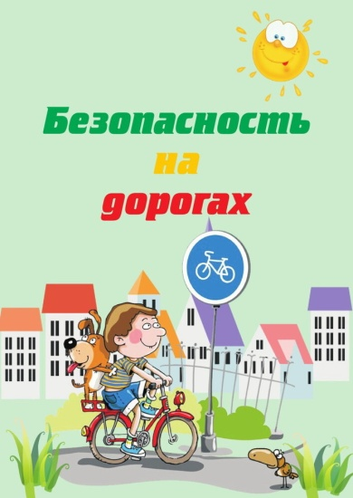

При переходе проезжей части
* Переходите дорогу только по пешеходному переходу или на перекрестке.
* Идите только на зеленый сигнал светофора, даже если нет машин.
* Выходя на проезжую часть, прекращайте разговоры.
* Не спешите, не бегите, переходите дорогу размеренно.
* Не переходите улицу под углом, объясните ребенку, что так хуже видно дорогу.
* Не выходите на проезжую часть с ребенком из-за транспорта или кустов, не осмотрев предварительно улицу.
* Не торопитесь перейти дорогу, если на другой стороне вы увидели друзей, нужный автобус, приучите ребенка, что это опасно.
* При переходе по нерегулируемому перекрестку учите ребенка внимательно следить за началом движения транспорта.
* Объясните ребенку, что даже на дороге, где мало машин, переходить надо осторожно, так как машина может выехать со двора, из переулка.

Уважаемые родители!

Помните!

Ребёнок учится законам дорог, беря пример с членов семьи и других взрослых. Особенно пример папы и мамы учит дисциплинированному поведению на дороге не только вашего ребёнка, но других родителей

Берегите ребёнка!
* Не спешите, переходите дорогу размеренным шагом.
* Выходя на проезжую часть дороги, прекратите разговаривать — ребёнок должен привыкнуть, что при переходе дороги нужно сосредоточиться.
* Не переходите дорогу на красный или жёлтый сигнал светофора.
* Переходите дорогу только в местах, обозначенных дорожным знаком «Пешеходный переход».
* Из автобуса, троллейбуса, трамвая, такси выходите первыми. В противном случае ребёнок может упасть или побежать на проезжую часть дороги.
* Привлекайте ребёнка к участию в ваших наблюдениях за обстановкой на дороге: показывайте ему те машины, которые готовятся поворачивать, едут с большой скоростью и т.д.
* Не выходите с ребёнком из-за машины, кустов, не осмотрев предварительно дороги, — это типичная ошибка, и нельзя допускать, чтобы дети её повторяли.
* Не разрешайте детям играть вблизи дорог и на проезжей части улицы.
